2024年06月07日周末作业卷
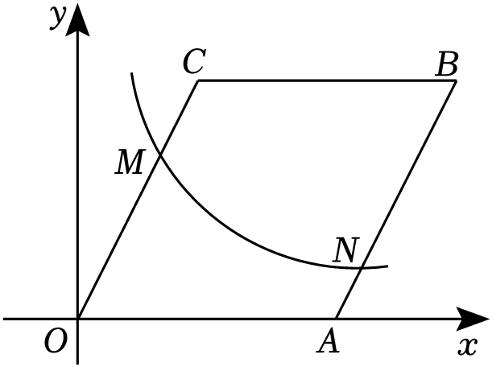
1．如图，在平面直角坐标系中，反比例函数（k＞0，x＞0）的图象与菱形OABC的边OC，AB分别交于点M，N，且OM＝2MC，OA＝6，∠COA＝60°，则N的横坐标为（ ）
A．7 B． C． D．
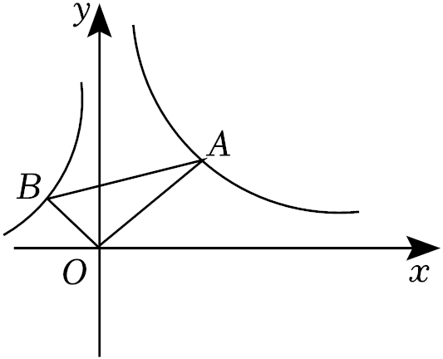
2．如图，直角三角形的直角顶点在坐标原点，∠OBA＝60°，若点A在反比例函数y＝（x＞0）的图象上，则经过点B的反比例函数表达式为（ ）
A．y＝﹣ B．y＝ C．y＝﹣ D．y＝
3．若点A（﹣3，y₁），B（﹣2，y₂）在反比例函数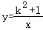的图象上，则y₁、y₂的大小关系是（ ）
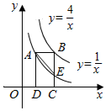
A．y₁＞y₂ B．y₁＝y₂ C．y₁＜y₂ D．无法确定
4．如图，矩形ABCD的一边CD在x轴上，顶点A、B分别落在双曲线y＝、y＝上，边BC交y＝于点E，连接AE，则△ABE的面积为（ ）
A． B． C． D．
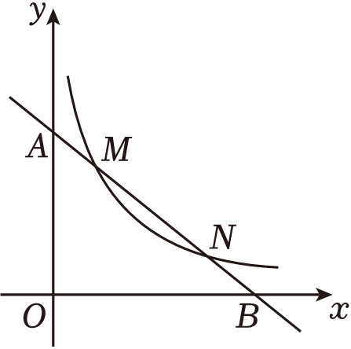
5．如图，直线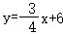交坐标轴于点A，B，交反比例函数于点M，N，
若MN＝AM+BN，则k的值为（ ）
A．6 B． C．9 D．12
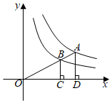
6．如图，点A是反比例函数y＝（x＞0）图象上一点，连接AO交反比例函数y＝（x＞0）的图象于点B，作BC⊥x轴，C为垂足，AD⊥x轴，D为垂足，则四边形ABCD的面积等于（ ）
A．1 B．2 C．3 D．4
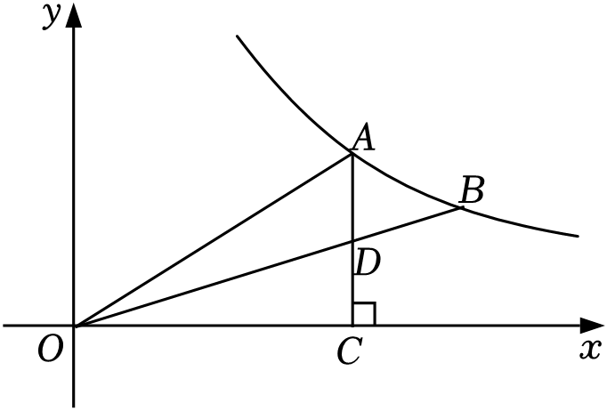
7．如图，A，B是反比例函数y＝（x＞0）图象上的两点，连接OA，OB．过点A作AC⊥x轴于点C，交OB于点D．若D为AC的中点，△AOD的面积为2，点B的坐标为（m，3），则m的值为 ．

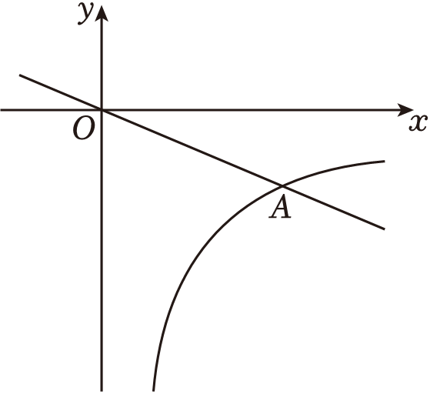
8．如图，平面直角坐标系中，O是坐标原点，反比例函数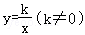 图象交直线 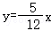 于点A（点A在第四象限），若OA＝13，则k的值为 ．

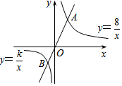
9．如图，点A为反比例函数y＝（x＞0）图象上一点，点B为反比例函数
y＝（x＜0）图象上一点，直线AB过原点O，且，则OA＝2OB，则k的值为 ．
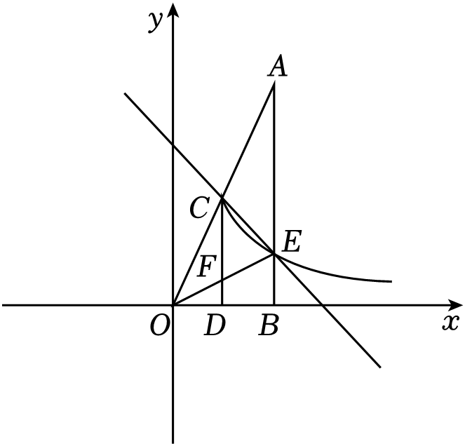
10．已知双曲线y＝（k＞0）经过Rt△OAB中斜边OA的中点C，与直角边AB相交于点E，过点C作CD⊥x轴于点D，且与OE交于点F．若△OAE面积为3，则k＝ ．

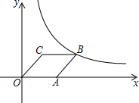
11．如图，菱形OABC的顶点C的坐标为（3，4），顶点A在x轴的正半轴上．反比例函数y＝（x＞0）的图象经过顶点B，则k的值为 ．

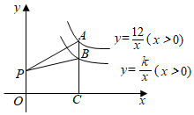
12．如图，点A是反比例函数y＝（x＞0）的图象上一点，过点A作AC⊥x轴于点C，AC交反比例函数y＝（x＞0）的图象于点B，点P是y轴正半轴上一点．若△PAB的面积为2，则k的值为 ．

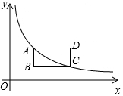
13．如图，矩形ABCD的顶点A，C在反比例函数y＝（k＞0，x＞0）的图象上，若点A的坐标为（3，4），AB＝2，AD∥x轴，则点C的坐标为 ．

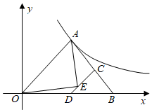
14．如图，△AOB中，AO＝AB，OB在x轴上C，D分别为AB，OB的中点，连接CD，E为CD上任意一点，连接AE，OE，反比例函数y＝（x＞0）的图象经过点A．若△AOE的面积为2，则k的值是 ．

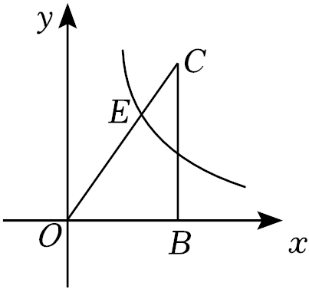
15．如图，在平面直角坐标系中，Rt△OBC的顶点B在x轴的正半轴上，反比例函数y＝（x＞0）的图象与边OC交于点E，CE＝OC，S_{△OBC}＝18，
则k＝ ．

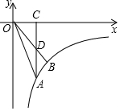
16．如图，A，B是双曲线y＝（x＞0）上的两点，过A点作AC⊥x轴，交OB于D点，垂足为C，连接OA，若OD＝2BD，△ADO的面积为1，则k的值为 ．

17．如图，点P是边长为2的正方形ABCD的对角线BD上的动点，过点P分别作PE⊥BC于点E，PF⊥DC于点F，连接AP并延长，交射线BC于点H，交射线DC于点M，连接EF交AH于点G，当点P在BD上运动时（不包括B、D两点），以下结论：①AH⊥EF；②MF＝MC；③EF²＝PM•PH；④EF的最小值是．其中正确的是 ．（把你认为正确结论的序号都填上）
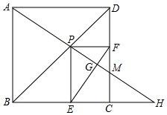
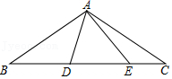
18．如图，在△ABC中，AB＝AC＝2，∠BAC＝120°，点D、E都在边BC上，∠DAE＝60°．
若BD＝2CE，则DE的长为 ．

19．如图，已知一次函数y＝kx+b的图象与反比例函数y＝的图象交于点A（3，a）和点B（14﹣2a，2）．
（1）求反比例函数解析式；
（2）若一次函数的图象与y轴交于点C，点D在y轴上，当△ADC为直角三角形时，直接写出点D的坐标．
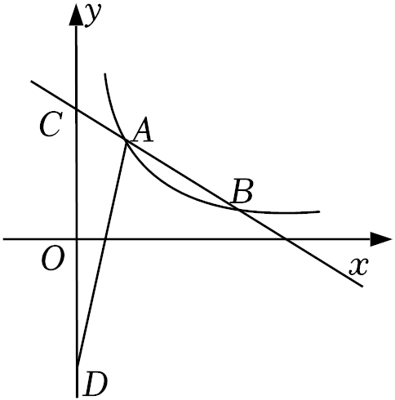
20．如图，在平面直角坐标系中，直线y＝x+b与x轴交于点A（4，0），与反比例函数y＝（x＞0）的图象交于点B（6，m），D（0，n）是y轴正半轴上的一个动点，且四边形ABCD是平行四边形．
（1）求k和m的值；
（2）若点C落在反比例函数y＝（x＞0）的图象上，则边BC的长为 ；
（3）当AC的中点落在反比例函数的图象上时，▱ABCD的面积是 ．
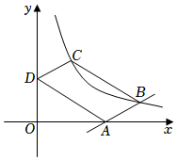
21．如图，一次函数y₁＝kx+b（k≠0）与函数为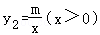的图象交于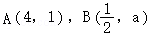两点．
（1）求这两个函数的解析式；
（2）根据图象，直接写出满足y₁﹣y₂＞0时x的取值范围；
（3）点P在线段AB上，过点P作x轴的垂线，垂足为M，交函数y₂的图象于点Q，若△POQ的面积为3，求点P的坐标．
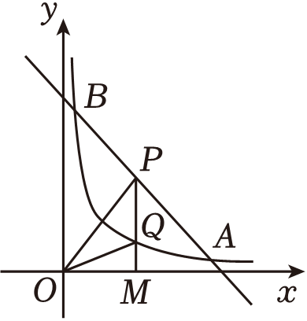

22．【问题探究】
（1）如图1，BD、AC相交于点P，连接BC、AD，且∠1＝∠2，若PB＝6，PC＝3，PD＝4，则PA的长为 ；
（2）如图2，∠MON＝120°，点P是∠MON平分线上的一个定点，点A、B分别点射线OM、ON上，且∠APB＝60°
，求证：四边形OAPB的面积是定值；
【拓展运用】
（3）如图3，某创业青年小李租用一块形如四边形ABCD的田地养蜂、产蜜与售蜜，其中∠B＝90°，AD∥BC，AB＝120米，
AD＝60米，BC＝110米，点E为入口，点E在AB上，且AE＝AD，小李计划过点E移一条垂直于CD的笔直小路EF，将田地分为两部分，四边形AEFD区域为蜂巢区，四边形BCFE区域为蜂源植物生长区，在点F处设立的售蜜点，为了方便取蜜，计划得沿AF修一条笔直的小路AF，直接写出小路AF的长．（小路的宽度忽略不计，结果保留根号）
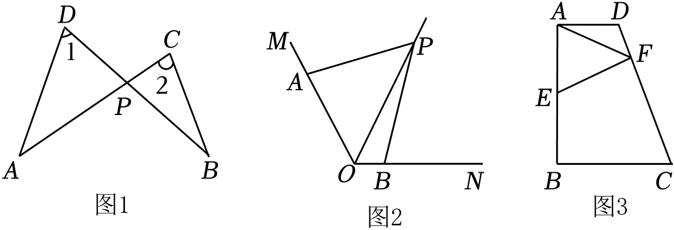

23．如图，△ABC中，D，E分别为AB，AC上的点，DE∥BC，将△ADE绕点A逆时针旋转，连接BD，且B，D，E三点恰好在一条直线上．
（1）如图①，连接CE，求证：△ABD∽△ACE；
（2）如图②，若△ABC为直角三角形，∠BAC＝90°，∠ABC＝30°，延长AE，BC交于点F，若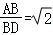，求的值；
（3）如图③，若△ABC为等腰三角形，AB＝AC＝6，点G为△ABC内一点，连接AG，BG，CG，且∠BAG＝∠GBC，∠BGC＝90°，BG＝2GC，请直接写出AG的长．
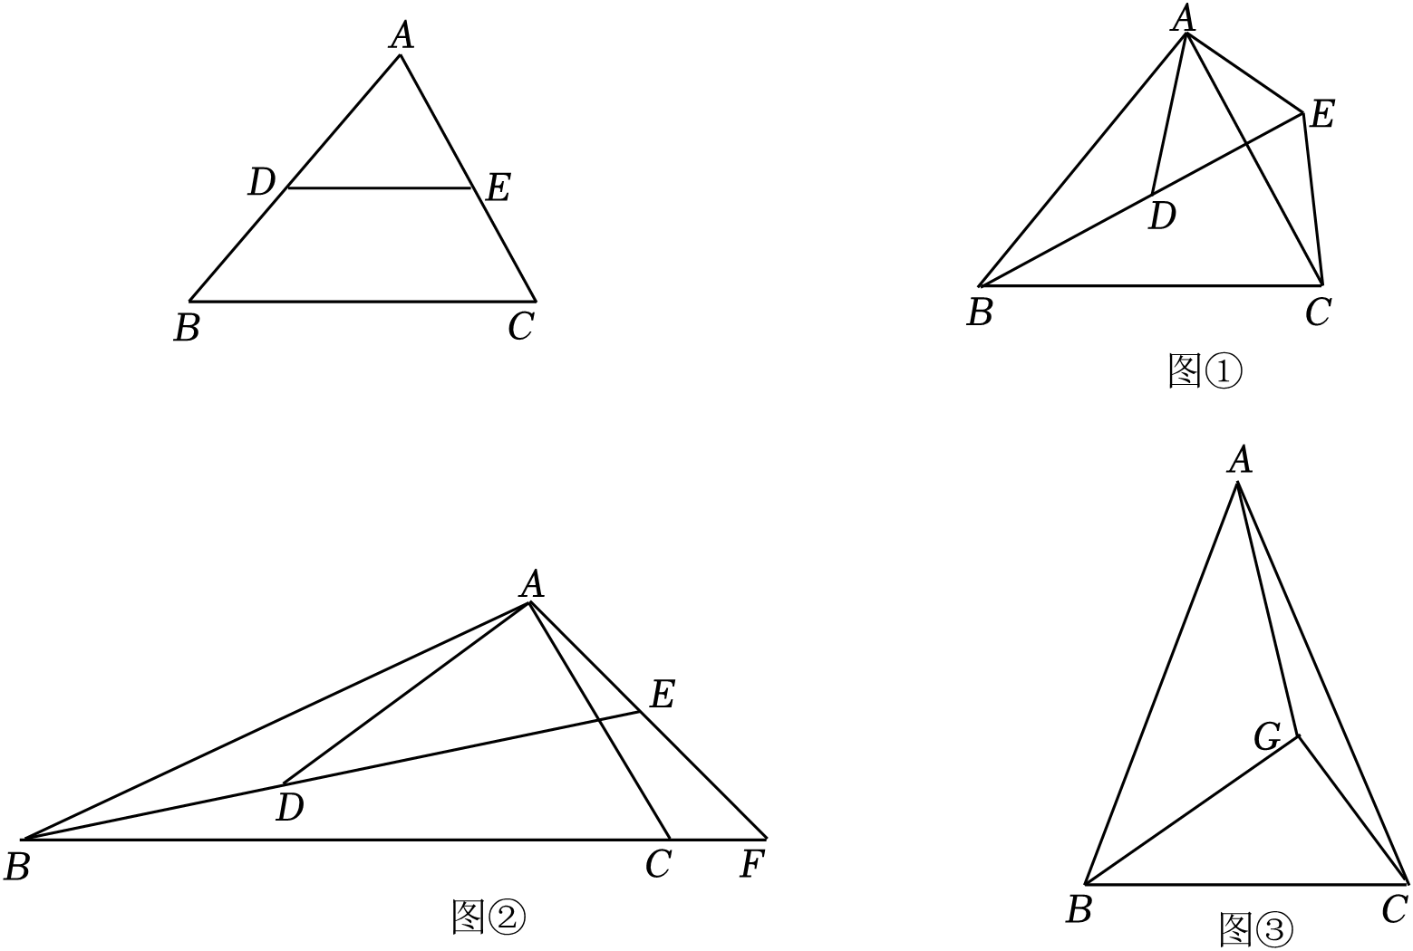

2024年06月07日周末作业卷
参考答案与试题解析
1．如图，在平面直角坐标系中，反比例函数（k＞0，x＞0）的图象与菱形OABC的边OC，AB分别交于点M，N，且OM＝2MC，OA＝6，∠COA＝60°，则N的横坐标为（ ）
A．7 B． C． D．
【解答】解：分别过点M、N作x轴的垂线，垂足分别为H、G，
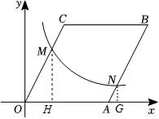
∵四边形OABC是菱形，OA＝6，
∴OC＝OA＝6，
∵OM＝2MC，
∴OM＝×6＝4，
在Rt△OMH中，OM＝4，∠AOC＝60°，则OH＝2，MH＝2，
∴点M的坐标为（2，2），
∵点M在反比例函数（k＞0，x＞0）的图象上，
∴k＝2×2＝4，
∴反比例函数的表达式为y＝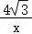，
设AN＝2a，
∵OC∥AB，
∴∠AOC＝∠NAG＝60°，
在Rt△NAG中，设AN＝2a，∠NAG＝60°，则AG＝a，NG＝a，
∴点N的坐标为（6+a，a），
∵点N在反比例函数y＝上，
∴（6+a）•a＝4，
解得a＝﹣3+（负值已舍去），
∴6+a＝3+，
∴N的横坐标为3+，
故选：D．
2．如图，直角三角形的直角顶点在坐标原点，∠OBA＝60°，若点A在反比例函数y＝（x＞0）的图象上，则经过点B的反比例函数表达式为（ ）
A．y＝﹣ B．y＝ C．y＝﹣ D．y＝
【解答】解：过点B作BC⊥x轴于点C，过点A作AD⊥x轴于点D，如图．
∵∠BOA＝90°，
∴∠BOC+∠AOD＝90°，
∵∠AOD+∠OAD＝90°，
∴∠BOC＝∠OAD，
又∵∠BCO＝∠ADO＝90°，
∴△BCO∽△ODA，
∴＝tan30°＝，
∴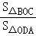＝，
∵×AD×DO＝xy＝，
∴S_{△BCO}＝×BC×CO＝S_{△AOD}＝，
∵经过点B的反比例函数图象在第二象限，
故反比例函数解析式为：y＝﹣．
故选：C．
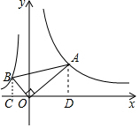
3．若点A（﹣3，y₁），B（﹣2，y₂）在反比例函数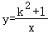的图象上，则y₁、y₂的大小关系是（ ）
A．y₁＞y₂ B．y₁＝y₂ C．y₁＜y₂ D．无法确定
【解答】解：∵k²+1＞0，
∴反比例函数的图象两支分别位于第一、三象限，在每个象限内，y随着x的增大而减小，
∴当x＜0时，y随着x的增大而减小，
∵点A（﹣3，y₁），B（﹣2，y₂）在反比例函数的图象上，﹣3＜﹣2＜0，
∴y₁＞y₂，
故选：A．
4．如图，矩形ABCD的一边CD在x轴上，顶点A、B分别落在双曲线y＝、y＝上，边BC交y＝于点E，连接AE，则△ABE的面积为（ ）
A． B． C． D．
【解答】解：∵点B在y＝上，
∴设点B的坐标为（a，），
∴点A的纵坐标是，点E的横坐标为a，
∵点A、点E在y＝上，
∴A（，），E（a，），
∴AB＝a﹣＝，BE＝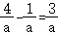，
∴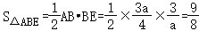
故选：D．
5．如图，直线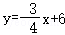交坐标轴于点A，B，交反比例函数于点M，N，若MN＝AM+BN，则k的值为（ ）
A．6 B． C．9 D．12
【解答】解：∵MN＝AM+BN，
∴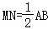，
如图所示，过点M，N作x轴的垂线，垂足分别为C，D，
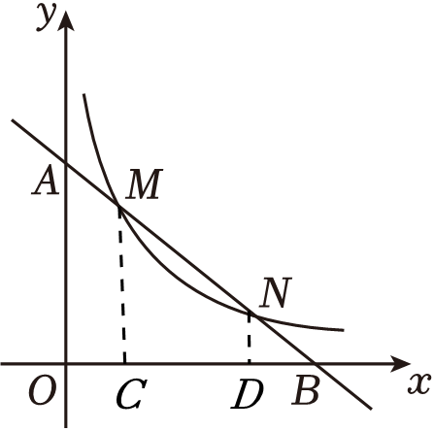
∴AO∥MC∥ND，
∴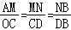，即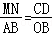，
∵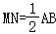，
∴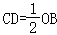，
设M，N的横坐标为x₁，x₂，
∴|x₂﹣x₁|＝4，
联立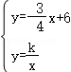，
即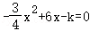，
∴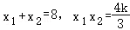，
∴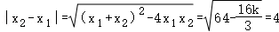，
解得：k＝9，
故选：C．
6．如图，点A是反比例函数y＝（x＞0）图象上一点，连接AO交反比例函数y＝（x＞0）的图象于点B，作BC⊥x轴，C为垂足，AD⊥x轴，D为垂足，则四边形ABCD的面积等于（ ）
A．1 B．2 C．3 D．4
【解答】解：∵BC⊥x轴，AD⊥x轴，
∴S_{△AOD}＝×4＝2，S_{△BOC}＝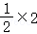＝1，
四边形ABCD的面积＝△OAD的面积﹣△OBC的面积＝2﹣1＝1，
故选：A．
7．如图，A，B是反比例函数y＝（x＞0）图象上的两点，连接OA，OB．过点A作AC⊥x轴于点C，交OB于点D．若D为AC的中点，△AOD的面积为2，点B的坐标为（m，3），则m的值为 ．
【解答】解：∵D为AC的中点，△AOD的面积为2，
∴△AOC的面积为4，
∵A，B是反比例函数y＝图象上的两点，
∴xy＝4，即xy＝8，
∴k＝xy＝3m＝8，
解得：m＝．
故答案为：．
8．如图，平面直角坐标系中，O是坐标原点，反比例函数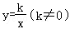 图象交直线 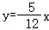 于点A（点A在第四象限），若OA＝13，则k的值为 ﹣60 ．

【解答】解：由题意设A（12m，﹣5m），
∵OA＝13，
∴（12m）²+（5m）²＝13²，
∴m＝1（负数舍去），
∴A（12，﹣5），
∴k＝12×（﹣5）＝﹣60．
故答案为：﹣60．
9．如图，点A为反比例函数y＝（x＞0）图象上一点，点B为反比例函数y＝（x＜0）图象上一点，直线AB过原点O，且，则OA＝2OB，则k的值为 2 ．
【解答】解：过点A作AC⊥x轴于点C，过点B作BD⊥x轴于点D，
∵点A为反比例函数y＝（x＞0）图象上一点，
∴S_{△AOC}＝×8＝4．
∵AC⊥x轴，BD⊥x轴，
∴∠OBD＝∠OAC．
∵∠BOD＝∠AOC，
∴△AOC∽△BOD．
∵OA＝2OB，S_{△AOC}＝4，
∴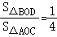，
∴S_{△BOD}＝1，
∵S_{△BOD}＝|k|，
∴k＝2．
故答案为2．
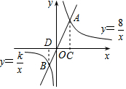
10．已知双曲线y＝（k＞0）经过Rt△OAB中斜边OA的中点C，与直角边AB相交于点E，过点C作CD⊥x轴于点D，且与OE交于点F．若△OAE面积为3，则k＝ 2 ．
【解答】解：∵CD⊥OB，AB⊥OB，
∴CD∥AB，
∴△OCD∽△OAB，
∵点C 为OA中点，
∴S_{△OCD}：S_{△OAB}＝1：4，
设S_{△OCD}＝S_{△OEB}＝S，
∵△OAE面积为3，
∴S：（3+S）＝1：4，
∴S＝1，
∴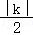＝1，
∵k＞0，
∴k＝2．
故答案为：2．
11．如图，菱形OABC的顶点C的坐标为（3，4），顶点A在x轴的正半轴上．反比例函数y＝（x＞0）的图象经过顶点B，则k的值为 32 ．
【解答】解：∵C（3，4），
∴OC＝＝5，
∴CB＝OC＝5，
则点B的横坐标为3+5＝8，
故B的坐标为：（8，4），
将点B的坐标代入y＝得，
4＝，
解得：k＝32．
故答案为：32．
12．如图，点A是反比例函数y＝（x＞0）的图象上一点，过点A作AC⊥x轴于点C，AC交反比例函数y＝（x＞0）的图象于点B，点P是y轴正半轴上一点．若△PAB的面积为2，则k的值为 8 ．
【解答】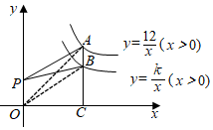
解：连接OA、OB，
∵AC⊥x轴，
∴AC∥y轴，
∴S_{△AOB}＝S_{△APB}，
∵S_{△APB}＝2，
∴S_{△AOB}＝2，
由反比例函数系数k的几何意义可得：
S_{△AOC}＝6，S_{△BOC}＝，
∴6﹣＝2，
解得：k＝8，
故答案为8．
13．如图，矩形ABCD的顶点A，C在反比例函数y＝（k＞0，x＞0）的图象上，若点A的坐标为（3，4），AB＝2，AD∥x轴，则点C的坐标为 （6，2） ．
【解答】解：∵点A的坐标为（3，4），AB＝2，
∴B（3，2），
∵四边形ABCD是矩形，
∴AD∥BC，
∵AD∥x轴，
∴BC∥x轴，
∴C点的纵坐标为2，
设C（x，2），
∵矩形ABCD的顶点A，C在反比例函数y＝（k＞0，x＞0）的图象上，
∴k＝2x＝3×4，
∴x＝6，
∴C（6，2），
故答案为（6，2）．
14．如图，△AOB中，AO＝AB，OB在x轴上C，D分别为AB，OB的中点，连接CD，E为CD上任意一点，连接AE，OE，反比例函数y＝（x＞0）的图象经过点A．若△AOE的面积为2，则k的值是 4 ．
【解答】解：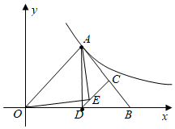
如图：连接AD，
△AOB中，AO＝AB，OB在x轴上，C、D分别为AB，OB的中点，
∴AD⊥OB，AO∥CD，
∴S_{△AOE}＝S_{△AOD}＝2，
∴k＝4．
故答案为：4．
15．如图，在平面直角坐标系中，Rt△OBC的顶点B在x轴的正半轴上，反比例函数y＝（x＞0）的图象与边OC交于点E，CE＝OC，S_{△OBC}＝18，则k＝ 16 ．
【解答】解：过点E作EF⊥OB，垂足为F，
∵CB⊥OB，
∴EF∥BC，
∴△OEF∽△OCB，
又∵CE＝OC，
∴OE＝OC，
即＝，
∴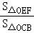＝
∵S_{△OBC}＝18，
∴S_{△OEF}＝8＝|k|，
∵k＞0，
∴k＝16，
故答案为：16．
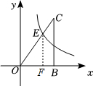
16．如图，A，B是双曲线y＝（x＞0）上的两点，过A点作AC⊥x轴，交OB于D点，垂足为C，连接OA，若OD＝2BD，△ADO的面积为1，则k的值为 ﹣ ．
【解答】解：作BE⊥x轴于E，
则△ODC∽△OBE，
∴＝＝＝，
设点A的坐标为（x，），则点B的坐标为（x，），
∴点D的坐标为（x，），
由题意得，×|﹣|×x＝1，
解得，|k|＝，
∵双曲线y＝（x＞0）在第四象限，
∴k＝﹣，
故答案为：﹣．
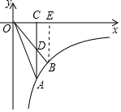
17．如图，点P是边长为2的正方形ABCD的对角线BD上的动点，过点P分别作PE⊥BC于点E，PF⊥DC于点F，连接AP并延长，交射线BC于点H，交射线DC于点M，连接EF交AH于点G，当点P在BD上运动时（不包括B、D两点），以下结论：①AH⊥EF；②MF＝MC；③EF²＝PM•PH；④EF的最小值是．其中正确的是 ①③④ ．（把你认为正确结论的序号都填上）
【解答】解：①∵四边形ABCD是正方形，
∴AB＝BC，∠ABP＝∠CBP＝45°，
∵BP＝BP，
∴△ABP≌△CBP（SAS），
∴AP＝CP，
∵PE⊥BC，PF⊥DC，∠BCD＝90°，
∴四边形PECF是矩形，
∴EF＝PC＝AP，
∵AP＝PC，AD＝CD，PD＝PD，
∴△APD≌△CPD（SSS）
∴∠DAP＝∠DCP，
∵AD∥BC，
∴∠DAP＝∠H，
∴∠DCP＝∠H，
∵PE＝CF，∠PEC＝∠FCE＝90°，EC＝EC，
∴△PEC≌△FCE（SAS）
∴∠PCE＝∠FEC，
∵∠PCF+∠PCE＝∠FCE＝90°，
∴∠H+∠FEC＝90°，
∴∠EGH＝90°，
∴AH⊥EF，
故①正确；
②因为当点P与BD中点重合时，CM＝0，显然FM≠CM，
故②不合正确；
③∵AD∥BH，
∴∠DAP＝∠H，
∵∠DAP＝∠PCM，
∴∠PCM＝∠H，
∵∠CPM＝∠HPC，
∴△CPM∽△HPC，
∴＝，
∴CP²＝PM•PH，且EF＝PC，
∴EF²＝PM•PH，
故③正确；
④∵EF＝AP，
∴AP取最小值时，EF有最小值，
∴当AP⊥BD时，AP有最小值，
此时：∵AB＝AD＝2，∠BAD＝90°，AP⊥BD，
∴BD＝2，AP＝BD＝，
∴EF的最小值为，
故④正确．
故答案为：①③④．

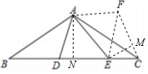
18．如图，在△ABC中，AB＝AC＝2，∠BAC＝120°，点D、E都在边BC上，∠DAE＝60°．若BD＝2CE，则DE的长为 ．
解：（方法一）将△ABD绕点A逆时针旋转120°得到△ACF，连接EF，过点E作EM⊥CF于点M，过点A作AN⊥BC于点N，如图所示．
∵AB＝AC＝2，∠BAC＝120°，∴BN＝CN，∠B＝∠ACB＝30°．
在Rt△BAN中，∠B＝30°，AB＝2，∴AN＝AB＝，BN＝＝3，∴BC＝6．
∵∠BAC＝120°，∠DAE＝60°，∴∠BAD+∠CAE＝60°，
∴∠FAE＝∠FAC+∠CAE＝∠BAD+∠CAE＝60°．
在△ADE和△AFE中，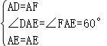∴△ADE≌△AFE（SAS），∴DE＝FE．
∵BD＝2CE，BD＝CF，∠ACF＝∠B＝30°，
∴设CE＝2x，则CM＝x，EM＝x，FM＝4x﹣x＝3x，EF＝ED＝6﹣6x．
在Rt△EFM中，FE＝6﹣6x，FM＝3x，EM＝x，
∴EF²＝FM²+EM²，即（6﹣6x）²＝（3x）²+（x）²，
解得：x₁＝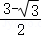，x₂＝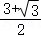（不合题意，舍去），∴DE＝6﹣6x＝3﹣3．故答案为：3﹣3．
（方法二）：将△ABD绕点A逆时针旋转120°得到△ACF，取CF的中点G，连接EF、EG，如图所示．
∵AB＝AC＝2，∠BAC＝120°，∴∠ACB＝∠B＝∠ACF＝30°，∴∠ECG＝60°．
∵CF＝BD＝2CE，∴CG＝CE，∴△CEG为等边三角形，∴EG＝CG＝FG，
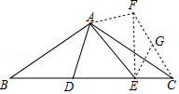
∴∠EFG＝∠FEG＝∠CGE＝30°，∴△CEF为直角三角形．
∵∠BAC＝120°，∠DAE＝60°，∴∠BAD+∠CAE＝60°，
∴∠FAE＝∠FAC+∠CAE＝∠BAD+∠CAE＝60°．
在△ADE和△AFE中，，
∴△ADE≌△AFE（SAS），∴DE＝FE．
设EC＝x，则BD＝CF＝2x，DE＝FE＝6﹣3x，
在Rt△CEF中，∠CEF＝90°，CF＝2x，EC＝x，
EF＝＝x，∴6﹣3x＝x，x＝3﹣，∴DE＝x＝3﹣3．故答案为：3﹣3．

19．如图，已知一次函数y＝kx+b的图象与反比例函数y＝的图象交于点A（3，a）和点B（14﹣2a，2）．
（1）求反比例函数解析式；
（2）若一次函数的图象与y轴交于点C，点D在y轴上，当△ADC为直角三角形时，直接写出点D的坐标．
【解答】解：（1）∵点A（3，a），点B（14﹣2a，2）在反比例函数上，
∴3×a＝（14﹣2a）×2，解得：a＝4，则m＝3×4＝12，
故反比例函数的表达式为：y＝；
（2）∵a＝4，故点A、B的坐标分别为（3，4）、（6，2），
设直线AB的表达式为：y＝kx+b，则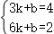，解得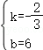，
故一次函数的表达式为：y＝﹣x+6；
当x＝0时，y＝6，故点C的坐标为（0，6），
∵点A，C为定点，所以△ADC为直角三角形由两种情况：
①∠ADC＝90°时，AD⊥y轴，此时点AD∥x轴，
∵A的坐标为（3，4），
∴D的坐标为（0，4），
②∠CAD＝90°时，此时直线AD与AB垂直，设直线AD的解析式为y＝k₁x+b₁，
∴k₁•k＝﹣1，k＝﹣，
∴k₁＝，
将A的坐标（3，4）代入解析式得：
4＝×3+b₁，
解得：b₁＝﹣，
D为直线AD与y轴的交点，所以D点的坐标为（0，﹣），
综上所述，点D的坐标为（0，4）或（0，﹣）．
20．如图，在平面直角坐标系中，直线y＝x+b与x轴交于点A（4，0），与反比例函数y＝（x＞0）的图象交于点B（6，m），D（0，n）是y轴正半轴上的一个动点，且四边形ABCD是平行四边形．
（1）求k和m的值；
（2）若点C落在反比例函数y＝（x＞0）的图象上，则边BC的长为 2 ；
（3）当AC的中点落在反比例函数的图象上时，▱ABCD的面积是 10 ．
【解答】解：（1）把点A（4，0）代入直线y＝x+b中得：2+b＝0，
∴b＝﹣2，
∴y＝x﹣2，
当x＝6时，m＝3﹣2＝1，
∴B（6，1），
∵点B在反比例函数y＝（x＞0）的图象上，
∴k＝6×1＝6；
（2）∵四边形ABCD是平行四边形，
∴点C的横坐标为2，
∴C（2，3），
∵B（6，1），
∴BC＝＝2，
故答案为：2；
（3）∵点B（6，1），D（0，n），
∴BD的中点的横坐标为3，
∵四边形ABCD是平行四边形，
∴AC的中点就是BD的中点，
∵AC的中点落在反比例函数的图象上，
∴这个中点的坐标为（3，2），
∴C（2，4），
如图，过C作EF∥x轴，过点B作FG∥y轴，
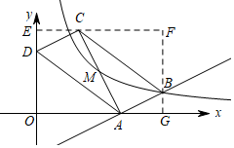
∴▱ABCD的面积＝6×4﹣×4×3﹣×2×1﹣×2×1﹣×3×4＝10．
故答案为：10．
21．如图，一次函数y₁＝kx+b（k≠0）与函数为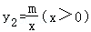的图象交于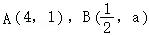两点．
（1）求这两个函数的解析式；
（2）根据图象，直接写出满足y₁﹣y₂＞0时x的取值范围；
（3）点P在线段AB上，过点P作x轴的垂线，垂足为M，交函数y₂的图象于点Q，若△POQ的面积为3，求点P的坐标．
【解答】解：（1）∵反比例函数y₂＝（x＞0）的图象经过点A（4，1），
∴1＝．
∴m＝4．
∴反比例函数解析式为y₂＝（x＞0）．
把B（，a）代入y₂＝（x＞0），得a＝8．
∴点B坐标为（，8），
∵一次函数解析式y₁＝kx+b图象经过A（4，1），B（，8），
∴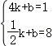．
∴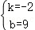．
故一次函数解析式为：y₁＝﹣2x+9．
（2）由y₁﹣y₂＞0，
∴y₁＞y₂，即反比例函数值小于一次函数值．
由图象可得，＜x＜4．
（3）由题意，设P（p，﹣2p+9）且≤p≤4，
∴Q（p，）．
∴PQ＝﹣2p+9﹣．
∴S_{△POQ}＝（﹣2p+9﹣）•p＝3．
解得p₁＝，p₂＝2．
∴P（，4）或（2，5）．
22．【问题探究】
（1）如图1，BD、AC相交于点P，连接BC、AD，且∠1＝∠2，若PB＝6，PC＝3，PD＝4，则PA的长为 8 ；
（2）如图2，∠MON＝120°，点P是∠MON平分线上的一个定点，点A、B分别点射线OM、ON上，且∠APB＝60°，求证：四边形OAPB的面积是定值；
【拓展运用】
（3）如图3，某创业青年小李租用一块形如四边形ABCD的田地养蜂、产蜜与售蜜，其中∠B＝90°，AD∥BC，AB＝120米，
AD＝60米，BC＝110米，点E为入口，点E在AB上，且AE＝AD，小李计划过点E移一条垂直于CD的笔直小路EF，将田地分为两部分，四边形AEFD区域为蜂巢区，四边形BCFE区域为蜂源植物生长区，在点F处设立的售蜜点，为了方便取蜜，计划得沿AF修一条笔直的小路AF，直接写出小路AF的长．（小路的宽度忽略不计，结果保留根号）
【解答】（1）解：∵∠1＝∠2，∠APD＝∠BPC，
∴△DAP∽△CBP，
∴＝，
∴＝，
∴PA＝8．
故答案为：8；
（2）证明：如图2，过点P分别作OM、ON的垂线，垂足分别为C、D，
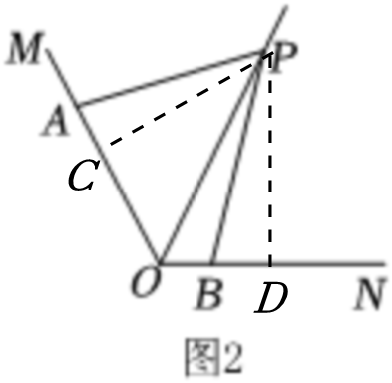
∴∠ACP＝∠BDP＝90°，
∵OP平分∠MON，PC⊥OM，PD⊥ON，
∴PC＝PD，
∵∠AOP＝∠BOP＝60°，∠APB＝60°，∠MON＝120°，
∴∠PAO+∠PBO＝180°，
∵∠PBO+∠PBD＝180°，
∴∠PAC＝∠PBD，
∴△PAC≌△PBD（AAS），
∴AC＝BD，
在Rt△PCO和Rt△PDO中，PC＝PD，OP＝OP，
∴Rt△PCO≌Rt△PDO（HL），
∴OC＝OD，
在Rt△PCO中，∠POC＝60°，
∴∠OPC＝30°，
∴CO＝OP，
∴PC＝CO＝OP，
∴四边形OAPB的面积＝S_{△APO}+S_{△BPO}＝OA×PC+OB×PD＝（OA+OB）PC，
∵PC＝PD＝OP，OA+OB＝OC+AC+OD﹣BD＝2OC＝OP，
∴四边形OAPB的面积＝×OP²＝OP²，
∵点P是∠MON平分线上的一个定点，即OP为定长，
∴四边形OAPB的面积是定值；
（3）解：如图3，过点A作AG⊥EF于点G，过点A作CD的垂线，交CD的延长线于点H，
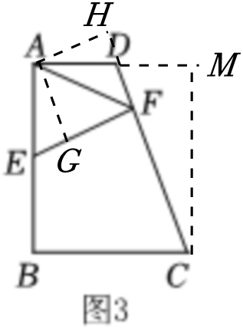
则四边形AGFH是矩形，
∴∠GAH＝90°，
∵AD∥BC，∠B＝90°，
∴∠EAD＝90°，
∴∠EAG＝90°﹣∠DAG＝∠DAH，
∵∠EGA＝∠DHA＝90°，AE＝AD，
∴△ECA≌△DHA（AAS），
∴AG＝AH，
∴四边形AGFH是正方形，
过点C作AD的垂线，交AD的延长线于点M，
则四边形ABCM是矩形，
∴CM＝AB＝120米，
∵AM＝BC＝110米，∠M＝∠H＝90°，
∴DM＝AM﹣AD＝110﹣60＝50（米），
∴（米），
∵∠M＝∠H＝90°，
∴△CDM∽△ADH，
∴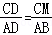，
即 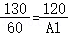，
解得 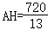米，
在正方形AGFH中，∠HAF＝45°，
∴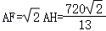米，
即小路AF的长为 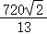 米．
23．如图，△ABC中，D，E分别为AB，AC上的点，DE∥BC，将△ADE绕点A逆时针旋转，连接BD，且B，D，E三点恰好在一条直线上．
（1）如图①，连接CE，求证：△ABD∽△ACE；
（2）如图②，若△ABC为直角三角形，∠BAC＝90°，∠ABC＝30°，延长AE，BC交于点F，若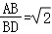，求的值；
（3）如图③，若△ABC为等腰三角形，AB＝AC＝6，点G为△ABC内一点，连接AG，BG，CG，且∠BAG＝∠GBC，∠BGC＝90°，BG＝2GC，请直接写出AG的长．
【解答】（1）证明：∵DE∥BC，
∴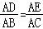，
∵∠DAE＝∠BAC，
∴∠DAE﹣∠DAC＝∠BAC﹣∠DAC，
∴∠BAD＝∠CAE，
∴△ABD∽△ACE；
（2）解：如图1，
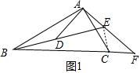
连接CE，
由（1）知，
△ABD∽△ACE，
∴＝＝tan∠ABC＝tan30°＝，∠ACE＝∠ABD，
∴∠BEC＝∠BAC＝90°，
∵∠AED＝60°，
∴∠FEC＝180°﹣∠AED﹣∠AEC＝30°，
∵∠ABC＝30°，∴∠FEC＝∠ABC，
∵∠F＝∠F，∴△FEC∽△FBA，
∴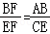，
∵＝，∴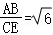，∴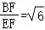；
（3）解：如图2，
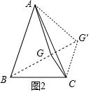
将△ABG绕点A旋转∠BAC的度数至△ACG′，连接CG′，
∴AG＝AG′，∠GAG′＝∠BAC，
∵AB＝AC，
∴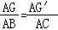，
∴△AGG′∽△ABC，
∴∠AGG′＝∠ABC，
∵∠AGB+∠BAG+∠ABG＝180°，∠BAG＝∠CBG，
∴∠AGB+∠CBG+∠ABG＝180°，
∴∠AGB+∠ABC＝180°，
∴∠AGB+∠AGG′＝180°，
∴B、G、G′共线，
∴∠CGG′＝90°，
设CG＝a，则CG′＝BG＝2a，
∴BC＝a，GG′＝＝，
∵△AGG′∽△ABC，
∴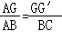，∴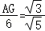，
∴AG＝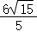．声明：试题解析著作权属菁优网所有，未经书面同意，不得复制发布日期：2024/5/26 14:37:21；用户：1086493；邮箱：linda.w621@gmail.com；学号：1086493

